【108上學期 三年級 數學營課程簡介】
108-1學期好好玩數學研習營
研習營日期：108/11/16(六)、108/11/23(六)、108/11/30(六)、
108/12/7(六) 下午1:00~4:10
上課地點：新泰國小二樓 Santa 老師教室
課程簡介:
課程  編號 | 上課  時間 | 預計進行之  課程名稱 | 課程簡介/與數學課之相關概念 | 校內上課照片
課程1 | 11/16 | 三角形密碼 | 透過學具學習三角形邊長之間的關係 | 新泰尚未實施過
課程2 | 11/16 | 佔地圍王 | 透過扣條，練習周長與面積 | 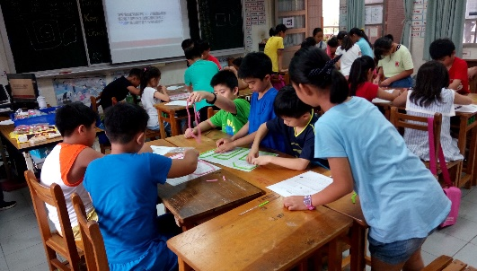
課程3 | 11/23 | 交通燈號 | 邏輯推理能力的訓練 | 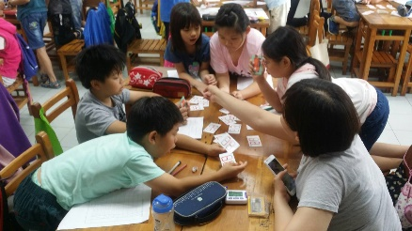
課程4 | 11/23 | 待數而估 | 練習估計數量 | 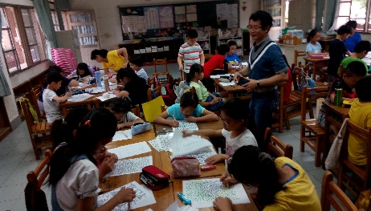
課程5 | 11/30 | 小數拆和  遊戲 | 透過遊戲與學具的操作，熟悉小數的意義、小數的加減
課程6 | 11/30 | 數字魔法師 | 透過學過的數學概念，來推算數字 | 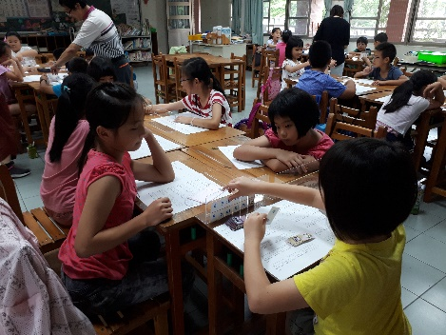
課程7 | 12/7 | 紅綠燈 | 推敲數字 | 新泰尚未實施過
課程8 | 12/7 | 戰事無常 | 透過活動來學習機率與不確地性 | 